可愛圓仔
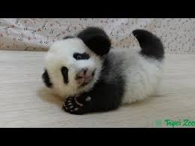大家好我是在台灣誕生的圓仔.在我誕生時許多小朋友來看我謝謝,你們 知道我是第一隻
在美麗的台灣誕生小貓熊嗎
祝大家生體健康
心想事成
小貓熊圓仔敬上106 9 13

